Консультация для родителей: «Этот трудный звук Р»
Цель: познакомить родителей с правильным положением органов артикуляции при произношении звука Р и комплексом артикуляционной гимнастики для постановки данного звука.
Звук [Р] является одним из самых дифференцированных, а поэтому и трудных звуков человеческой речи. В детской речи звуки [Р] и [Р’] появляются, как правило, позже многих других согласных звуков.
Как правильно произносить звуки Р, РЬ? (профиль звука Р)
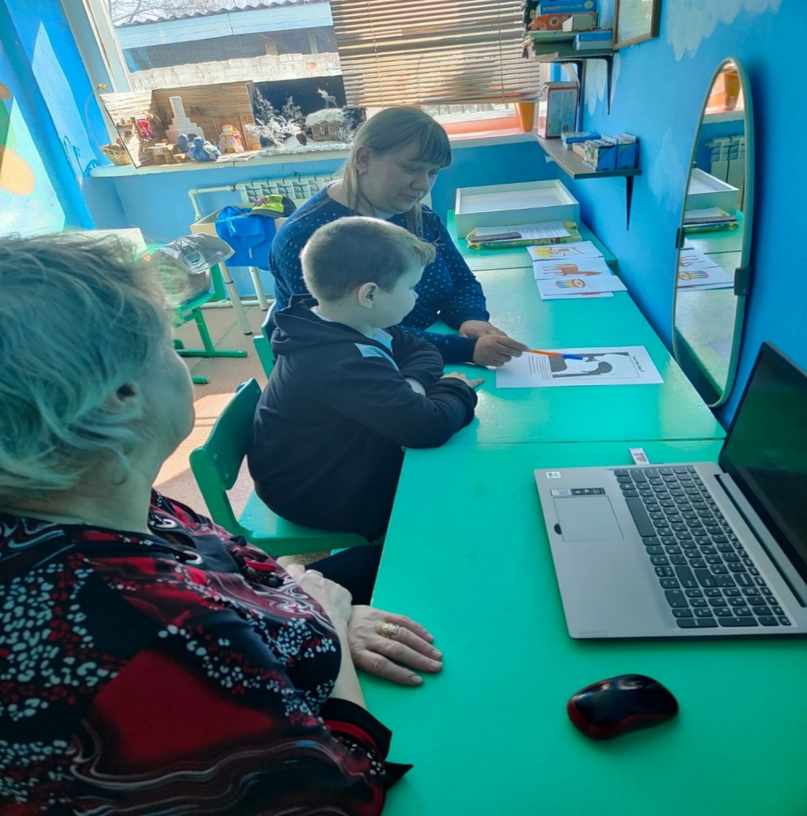
❖ При произнесении звука Р рот открыт. Губы принимают положение в соответствии с последующим гласным звуком.
❖ Зубы разомкнуты
❖ Кончик языка поднят к основаниям верхних зубов, боковые края языка прижаты к верхним коренным зубам.
 Под напором выдыхаемого воздуха, проходящего посередине языка, кончик языка вибрирует у альвеол («бугорков»).
 На ладони, поднесенной ко рту, ощущается сильная струя воздуха.
❖ Мягкий звук РЬ отличается от твердого тем, что при его артикулировании средняя часть языка поднимается к твердому небу, кончик языка находится ниже, чем при произнесении Р.
Чтобы звук [Р] у ребенка зазвучал правильно и четко, надо подготовить для его появления основательную базу. И здесь на помощь нам придет артикуляционная гимнастика.
Начать работу следует с артикуляционных упражнений – упражнений для языка и губ. Ведь язык должен быть достаточно хорошо развит, чтобы выполнять тонкие целенаправленные движения, именуемые артикуляцией. Прежде чем начать заниматься с ребенком, необходимо знать следующие правила:
❖ Упражнения выполняются перед зеркалом.
❖ На каждом занятии разучивается 2- 3 новых упражнения.
❖ Главным требованием является выработка умения:
- удерживать нужную артикуляционную позу правильно в
течение определённого времени, например, под счёт от одного
до пяти;
- точно выполнять движения;
- следить за равномерным участием левой и правой половины
языка, губ в выполнении движений.
Комплекс упражнений для выработки артикуляционных укладов звуков Р, РЬ
Лопаточка. Рот приоткрыт, губы растянуты в улыбке. Широкий, расслабленный язык лежит на нижней губе. Такое положение удерживается 5-10 сек. Если язычок не хочет расслабиться, можно похлопать его верхней губой, произнося при этом: пя-пя-пя.
Язычок широкий, гладкий, получается лопатка.
И при этом я считаю: раз, два, три, четыре, пять...
Вкусное варенье. Слегка приоткрыть рот и широким передним краем языка облизать верхнюю губу, делая движение языком сверху вниз, но не из стороны в сторону. Следить, чтобы работал только язык, а нижняя челюсть не помогала, она должна быть неподвижной. Язык должен быть широким, боковые края его касаются углов рта. Если язык узкий, похлопать по нему губами: пя-пя-пя, чтобы стал широким.
Ох, и вкусное варенье! Жаль, осталось на губе.
Язычок я подниму и остатки оближу.
Качели. Рот открыт, губы в улыбке. Широкий язык поднимается за верхние зубы, затем опускается за нижние зубы. Следить, чтобы язык не сужался, губы и челюсть не двигались, зубы не приуксывают язык.
На качелях я качаюсь вверх – вниз, вверх – вниз.
И всё выше поднимаюсь вверх – вниз, вверх – вниз.
Парус.
Поднять язык и верхними резцами упереться в альвеолы. Важно, чтобы кончик языка не провисал и не собирался в комок. Должна быть видна подъязычная связка. Удерживать до 5 секунд.
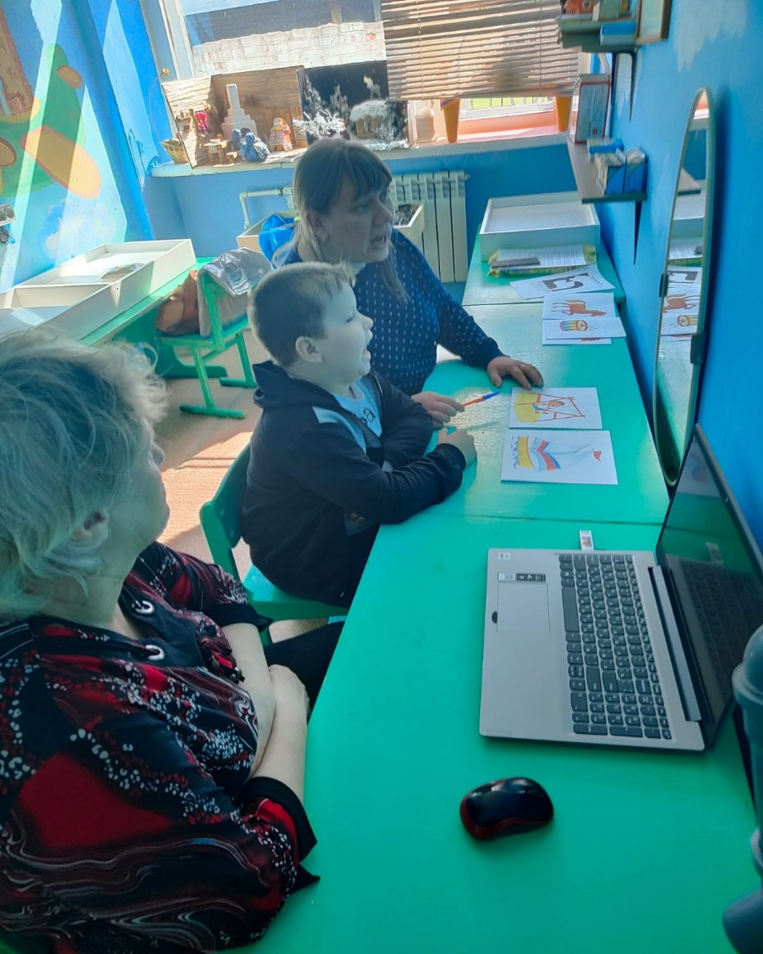

Спрячь конфетку.
При закрытом рте напряжённый кончик языка упирается то в левую, то в правую щёку.
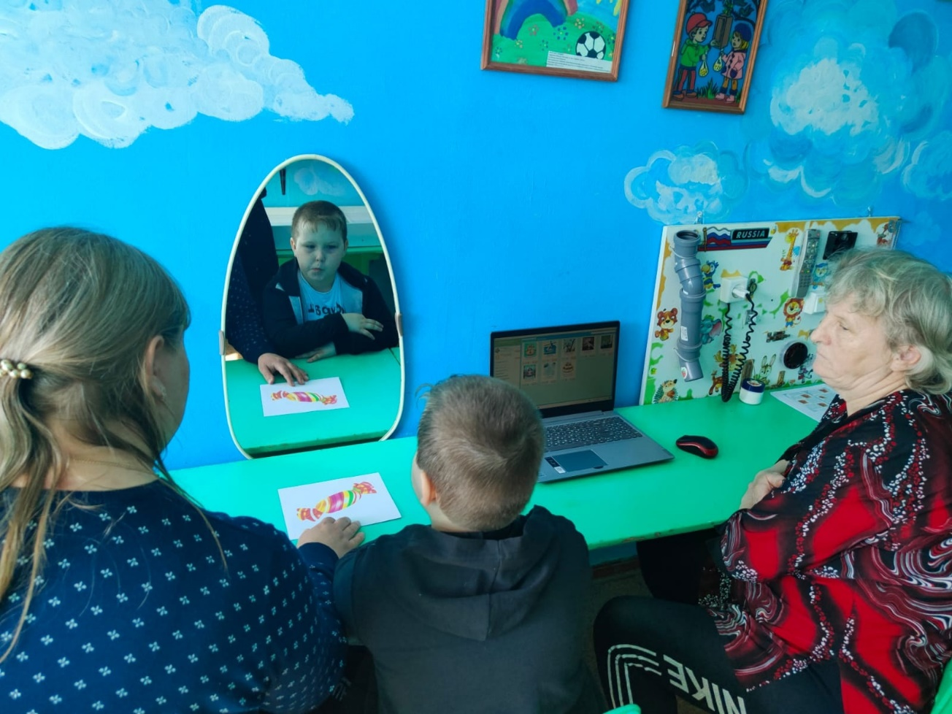
Лошадка. Рот открыт, губы в улыбке. Широкий язык прижать к нёбу (язык присасывается) и со щелчком оторвать. Следить, чтобы губы были в улыбке, нижняя челюсть не «подсаживала» язык вверх.
Я лошадка Серый Бок, Цок-цок-цок.
Я копытцем постучу, Цок-цок-цок.
Если хочешь — прокачу! Цок-цок-цок.
Ты с лошадкой прокатись, звонко цокать поучись. Цок-цок-цок.
Грибок. Рот открыт, губы в улыбке, прижать широкий язык всей плоскостью к небу ( язык присасывается) и удержать в таком положении под счет от 1 до 5 – 10. Присосать язык всей поверхностью к небу и широко открыть рот. Язык должен быть весь прижат к небу, а не кончиком языка. Язык будет напоминать шляпку грибка, а растянутая подъязычная уздечка - его ножку.
Я стою на ножке тонкой, я стою на ножке гладкой,
Под коричневою шляпкой с бархатной подкладкой.
Гармошка. Рот открыт, губы в улыбке, прижать широкий язык всей плоскостью к небу ( язык присасывается) и, не опуская языка, открывать - закрывать рот. Язык не отрывать от неба, когда рот открывается.
На гармошке чтоб сыграть, нужно челюсть опускать,
Язычок не отрываем, очень здорово играем.
Барабанщик. Улыбнуться, открыть рот, постучать кончиком языка за верхними зубами, многократно и отчетливо произнося звук: Д-Д-Д… Сначала звук «Д» произносить медленно, постепенно убыстрять темп. Рот должен быть все время открыт, губы в улыбке, нижняя челюсть неподвижна, работает только язык. Кончик языка не должен подворачиваться. Звук «Д» нужно произносить так, чтобы ощущалась выдыхаемая воздушная струя.
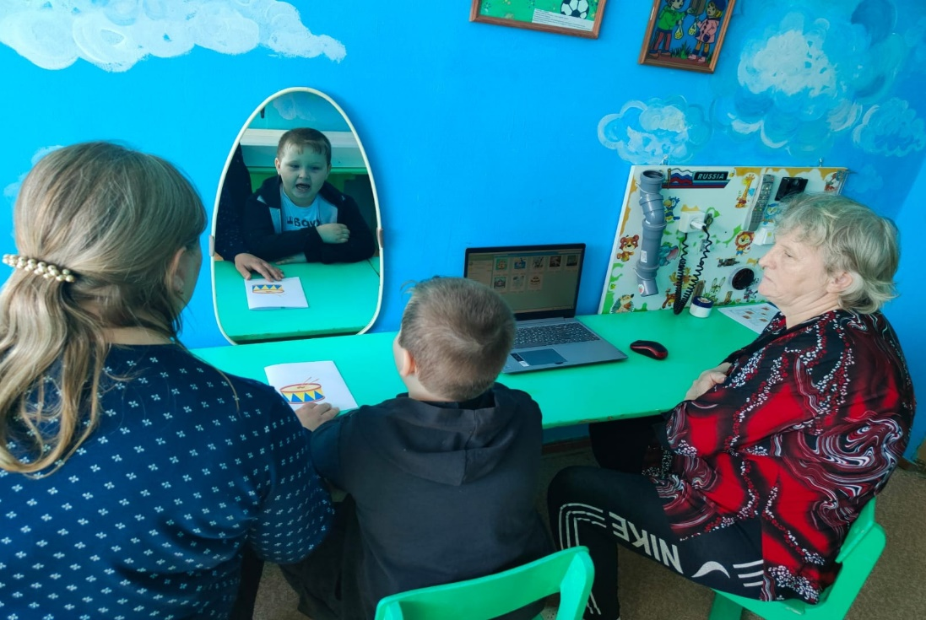
Автомат. Рот открыт, губы в улыбке. Напряженным кончиком языка постучать в бугорки за верхними зубами, многократно и отчетливо произнося звук т-т-т — сначала медленно, постепенно убыстряя темп. Следить, чтобы губы и нижняя челюсть были неподвижны, кончик языка не подворачивался.
Проделывая эти упражнения, ребёнок научится управлять своими артикуляционными органами, основательно подготовит мышцы языка к произнесению звука [Р]. Весь процесс работы над трудным звуком [Р] необходимо координировать с учителем – логопедом.

Используемая литература.
1. Архипова Э.Ф. Коррекционно-логопедическая работа по преодолению стертой дизартрии. М., 2010.
2. Герасимова А.С. Популярная логопедия. М., 2008.
3. Кондратенко И.Ю. Произносим звуки правильно. Логопедические упражнения. М., 2008.
4. Лебедева И.Л. Трудный звук, ты наш друг! Звуки Р, Рь. Вентана-Граф, 2008.

